Dokumentacja projektowa – Internet of Things w chmurze Azure

1. Połączenie z urządzeniem.

Przed uruchomieniem agenta należy upewnić się, że nasz plik konfiguracyjny – appsettings.json, zawiera poprawne ustawienia dla serwerów OPC Ua, IoT Hub, Azure Storage, Communication Service, ServiceBus oraz ustawiony email do wysyłania wiadomości:

Urządzenie domyślnie skonfigurowane jest dla dwóch urządzeń. Jeśli chcielibyśmy aby tych urządzeń było więcej, należy dodać kolejne urządzenia, a następnie dodać w sekcji IoTHubConnectionStrings dodatkowe klucze odpowiadające danym urządzeniom.  
Po udanym skonfigurowaniu naszych urządzeń. Możemy odpalić nasz symulator IoT i stworzyć w nim odpowiednią liczbę urządzeń zgodną z naszym plikiem konfiguracyjnym.  
Po uruchomieniu naszej aplikacji nastąpi automatyczne nawiązanie połączenia z serwerem. W przypadku niepowodzenia połączenia, aplikacja wyświetli komunikat o błędzie i zakończy działanie. Ponadto aplikacja zapytana nas o wybranie na jakiej maszynie mamy pracować:

2. Sposób i częstotliwość odczytu, zapisu danych oraz wywoływania węzłów-metod**.**Dane odczytywane są co wartość TelemetryInterval (w ms) zapisaną w pliku appsettings. (domyślnie wynosi ona 10s):

1. Rodzaj, format i częstotliwość wiadomości wysyłanych przez agenta do IoTHub.  
   Są dwa rodzaje danych wysyłanych do IoTHub:
2. Obraz zawierający tekst, zrzut ekranu, Czcionka, numer

   Opis wygenerowany automatycznieDane telemetryczne odświeżane oraz wysyłane są co 10s. w postaci wiadomości D2C (przykładowe dane):
3. Obraz zawierający tekst, zrzut ekranu, Czcionka, linia

   Opis wygenerowany automatycznieDane dotyczące błędów urządzenia wysyłane jednorazowo za każdym razem gdy nastąpi zmiana w błędach :
4. Rodzaj i format danych przechowywanych w Device Twin

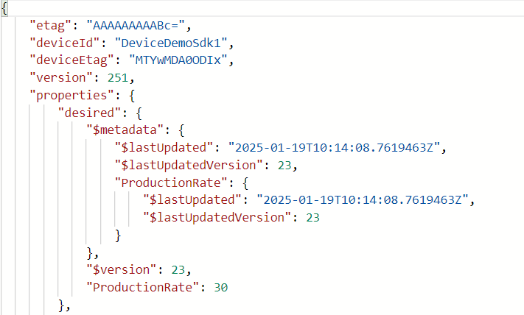W device twin przechowywane są dane desired oraz reported:  
a) Desired:

b) Reported:

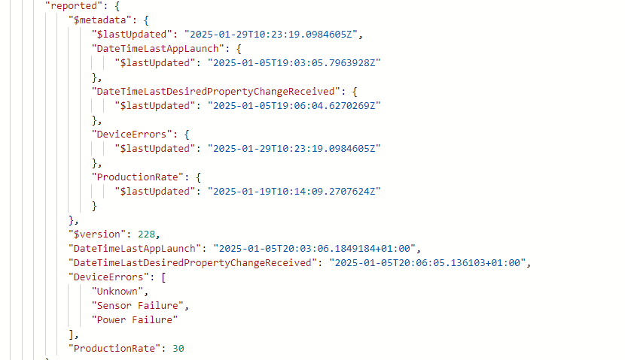

1. Dokumentacja Direct Methods zaimplementowanych w agencie

W Direct Methods możemy wywołać metody EmergencyStop (służącą do zatrzymania urządzenia), ResetErrorStatus (służącą do wyczyszczenia raportu błędów) oraz funkcję SetProductionRate która zmienia wartość ProductionRate na podaną przez nas.

1. EmergencyStop:  
   Obraz zawierający tekst, zrzut ekranu, linia, oprogramowanie

   Opis wygenerowany automatycznie

Status: 200 oznacza, że operacja się udała, a tak wygląda to w konsoli:

1. ResetErrorStatus:

1. Obraz zawierający tekst, zrzut ekranu, wyświetlacz, numer

   Opis wygenerowany automatycznieObraz zawierający tekst, zrzut ekranu, Czcionka

   Opis wygenerowany automatycznieObraz zawierający zrzut ekranu, tekst, linia, numer

   Opis wygenerowany automatycznieSetProductionRate:
2. Kalkulacje i logika biznesowa.

Przy kalkulacjach oraz logice biznesowej użyte zostały takie funkcjonalności platformy Azure jak Azure Stream Analytics, ServiceBus oraz Storage Service.

W kalkulacjach biznesowych mamy za zadanie:

1. Obliczyć % dobrej produkcji, grupowany w 5 – minutowych oknach
2. Co minutę mamy otrzymywać dane na temat średniej, minimalnej oraz maksymalnej temperatury przez ostatnie 5 minut
3. Mamy zapisywać informację kiedy urządzenie doświadczy większej niż 3 ilości błędów poniżej 1 minuty

6.1.1 Obliczanie % dobrej produkcji:  
Zapytanie odpowiedzialne za to w Azure Stream Analytics:  
SELECT

    DeviceId,((SUM(GoodCount) * 1.0 / (SUM(GoodCount) + SUM(BadCount))) * 100) AS percentage_good_production,

    System.Timestamp AS window_end

INTO

    [productionkpi]

FROM

    [IoTProject2025-2]

GROUP BY

    DeviceId, TumblingWindow(minute, 5);

Przykładowe zwracane dane:  


6.1.2 Średnia, minimalna oraz maksymalna wartość temperatury:

Zapytanie:

SELECT

    DeviceId,

    AVG(temperature) AS avg_temperature,

    MIN(temperature) AS min_temperature,

    MAX(temperature) AS max_temperature,

    System.Timestamp AS window_end

INTO

    [minmaxavgtemp]

FROM

    [IoTProject2025-2]

GROUP BY

    DeviceId, TumblingWindow(minute, 1);

Przykładowe Dane:



6.1.3 Informacja o ilościach błędów:

Zapytanie:

SELECT

    IoT.DeviceId,

    COUNT(*) AS total_error_count,

    System.Timestamp AS window_end

INTO

    [errorsamount]

FROM

    [IoTProject2025-2] AS IoT

CROSS APPLY

    GetArrayElements(IoT.DeviceErrors) AS Error -- Rozdzielenie tablicy na pojedyncze elementy

GROUP BY

    IoT.DeviceId, TumblingWindow(minute, 1)

HAVING

    COUNT(*) >= 3;

Przykładowa zawartość:  
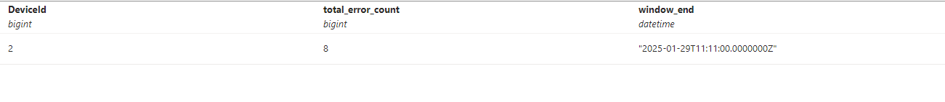

W Logice biznesowej mieliśmy za zadanie:

1. Wywoływać funkcję EmergencyStop, gdy maszyna natrafi na więcej niż 3 błędy poniżej minuty
2. Obniżać ProductionRate o 10 punktów, jeśli procent dobrej produkcji będzie wynosił poniżej 90%
3. Wysyłać maila na podany adres, jeśli wystąpi jakikolwiek błąd

Logika biznesowa została wykonana przy pomocy Azure Stream Analytics, ServiceBus oraz Communication Service. W Azure Stream Analytics wywołujemy odpowiednie zapytania, następnie do kolejki trafia informacja o tym, jaką akcję wykonać (obniżyć ProductionRate, wywołać EmergencyStop, czy wysłać maila):

Zapytania dotyczące logiki biznesowej:

1. Obniżanie ProductionRate:

SELECT

    DeviceId,

    'DecreaseProductionRate' AS ActionType

INTO

    [blogicqueueprate]

FROM

    [productionkpi] -- Korzystamy z wyniku pierwszego zapytania

WHERE

    percentage_good_production < 90.000; -- Jeśli dobra produkcja spadnie poniżej 90%

Przykładowe działanie zmiany ProductionRate:

1. Wywoływanie EmergencyStop

SELECT

    DeviceId,

    'EmergencyStop' AS ActionType,

    COUNT(*) AS total_error_count,

    System.Timestamp AS window_end

INTO

    [blogicqueueerror]

FROM

    [errorsamount]

GROUP BY

    DeviceId, TumblingWindow(minute, 1)

HAVING

    COUNT(*) >= 3;

1. Wysyłanie maila

SELECT

    DeviceId,

    'SendEmail' AS ActionType,

    COUNT(*) AS total_error_count,

    System.Timestamp AS window_end

INTO

    [blogicqueue]

FROM

    [errorsamount]

GROUP BY

    DeviceId, TumblingWindow(minute, 1)

HAVING

    COUNT(*) > 0;

Tak wygląda przykładowy email:

